<http://www.granma.cu/cuba/2021-07-14/en-vivo-presidente-de-cuba-comparece-en-la-mesa-redonda-videos>

***«Мы призываем к тому, чтобы ненависть не охватила кубинскую душу, которая является доброй»***

***«Мир и гражданское спокойствие, уважение, солидарность между соотечественниками и по отношению к другим нуждающимся во всем мире, спасая Кубу чтобы дальше строить, расти, мечтать и достигать максимально возможного процветания. Это наше послание нашему народу».***

Автор: Ядица дель Соль Гонсалес | internet@granma.cu

Автор: Глэдис Лейдис Рамос Лопес | internet@granma.cu

Июль 14, 2021 16: 07: 52

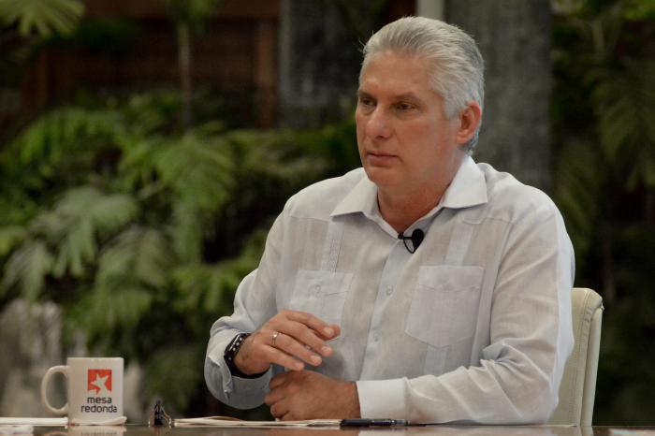

Диас-Канель призывал продолжать укреплять гуманистическое призвание Революции и осуществлять его на практике. Фото: Революционные Студии.

Мы знаем, что нынешняя ситуация является сложной и сложной; сложный различными элементами контекста, которые его окружают, и взаимодействие между этими факторами, и сложный, потому что он требует от нас способности преодолевать невзгоды, противостоять всей этой клевете и огромной, жестокой кампании в средствах массовой информации, которая проводится против нашей страны, подчеркнул первый секретарь Центрального комитета Коммунистической партии Кубы и президент Республики , Мигель Диас-Канель Бермудес, во время своего выступления на программе “ За круглым столом”.

Эта ситуация, добавил он, также была усугублена недавними беспорядками, которые произошли концентрированным образом в воскресенье, 11 июля, которые имели незначительный инцидент в понедельник, и которые в период со вторника по среду были почти без инцидентов.

«Это, несомненно, является ответом, как высказался наш Канцлер, на преднамеренный план, который находится в процессе». Поэтому, сказал он, революционная бдительность, действия наших институтов, восприятие ситуации, которое мы должны иметь, очень важны, потому что они отвечают всем заповедям нетрадиционной войны, известному руководству по мягкому перевороту.

Здесь совпало несколько вещей, сказал он. Во-первых, пояснил он, существует 60-летняя блокада, усиленная и дополнительно поддерживаемая 243 ограничительными мерами, введёнными во время администрации Дональда Трампа, и которые были сохранены при нынешней администрации США. Кроме того, по его словам, в последние недели мы пережили пик пандемии.

Однако есть один элемент, обратил внимание он, который мы не можем пропустить, и это то, что в разгар этой ситуации появляются результаты Абдалы, которые признают её первой вакциной в Латинской Америке и которые позволяют Кубе сделать ещё один шаг в успешной борьбе с COVID-19.

«С другой стороны, уже были разговоры, и были некоторые признаки намерений нынешней администрации США пересмотреть некоторые пункты политики в отношении Кубы».

В этом контексте была также энергетическая ситуация в стране, которая уже была объяснена, вместе с группой недостатков и недовольства, сказал он.

Эта ситуация, проанализированная теми, кто на самом деле не хочет развития Кубинской революции, теми, кто не стремится к цивилизованным и уважительным отношениям с Соединёнными Штатами, была принята теми, кто считал, что этот момент был сейчас или никогда, прежде всего тем самым консервативным сектором, который связывает кубинско-американскую мафию. Отметил.

Поэтому, по его словам, мы должны снова поговорить о блокаде, мерах и разнице в контексте. Мы всегда увязли, мы поколение, которое родилось, выросло и жило посреди той жестокой политики, но условий течения не такие, как у нас были в особый период.

В то время практически на острове заканчивались многие возможности, вспоминал он. «Сегодня на основе накопленного опыта мы разрабатываем, например, программы нефтедобычи. В результате в настоящее время основная часть нашей выработки электроэнергии собирается на термоэлектрических установках, которые потребляют отечественную сырую нефть».

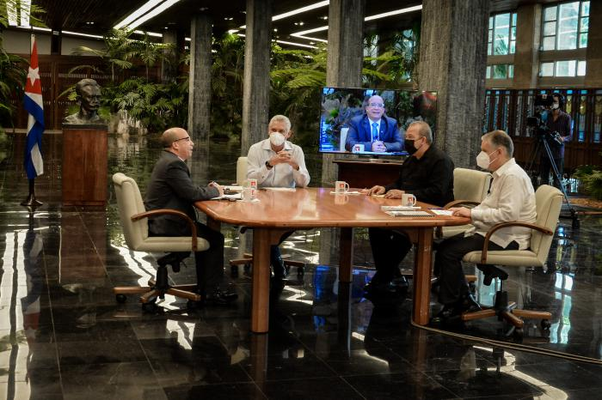 Фото: Революционные Студии.

Кроме того, он пояснил, что мы смогли разработать инвестиционный процесс в туризме, который стимулировал туристические полюса, которые дают нам значительный валютный доход для поддержки других видов деятельности, а также другие инвестиции, которые благоприятствовали производственным процессам, которые служат для поставки товаров и услуг населению, создания резервов и экспорта на международный рынок.

«Однако с усилением блокады и 243 мер все источники дохода, которые способствовали тем возможностям и возможностям, которые мы развивали, отрезаны». И в разгар этой ситуации мы сегодня находимся с огромной нехваткой иностранной валюты, сказал президент Кубы.

Мы должны защищать, обеспечивать и поддерживать наше суверенное спокойствие, призывая к единству всего народа, сказал президент.

**БЛОКАДА РЕАЛЬНА, ГЕНОЦИДНА И ПРЕОДОЛЕВАЕТ ЛЮБОЕ СТРЕМЛЕНИЕ К ПРОЦВЕТАНИЮ.**

Первый секретарь ЦК прокомментировал, что есть много людей, которые говорят, что блокады нет, «это одна из матриц, которая пыталась способствовать этой ожесточённой кампании диффамации против Кубы».

Баланс, по его словам, того, что приходит в страну, что мы должны и что нам нужно, очень неблагоприятный. «Существует огромный список того, что нужно стране, и обязательства, которые должны быть выполнены в долгах, и небольшой приток иностранной валюты прямо сейчас».

Практический пример того, что происходит: удержание топлива или продовольствия с корабля, сказал он. «В разгар ситуации с низкими валютными доходами это то, что нам нужно расставить по приоритетам. Мы прилагаем усилия и расплачиваемся за это, но, поскольку мы в долгу перед этим поставщиком, судно заходит на Кубу, и сама компания говорит нам, что она не разгружает его, пока мы не выплатим долг.

«В то время мы должны искать, где нет необходимости выплачивать это удержание или, что ещё хуже, заключать или пересматривать долг с той компанией, которая продолжает работать с нами и которая, несмотря на блокаду, поддерживает коммерческие отношения». Подобные примеры переживаются каждый день, добавил он.

Он описал, что мы с огромными усилиями вступаем в три блока производства электроэнергии: новые инвестиции в один из блоков Фелтона, ремонт в другом и ремонт в Гитерасе; но у нас есть база генераторных установки в Моа, крупнейшая в стране, которая не может функционировать, потому что у нас есть корабль, удерживаемый с топливом. «Это уже исправлено. Но сейчас, из-за волн и непогоды, мы не смогли сделать сброс».

Блокада превосходит любое желание, затягивает нас, не позволяет нам двигаться с нужной нам скоростью, и это приводит к тому, что, хотя мы и действуем по проблемам, больше накапливаем те, которые остаются нерешёнными в отношении тех трудностей, которым они дают решение, сказал он.

Это, в свою очередь, приводит к акцентуациям и разногласиям, которые влияют на надежды и стремления людей. «Вот почему я не могу устать говорить, что это жестоко, низко, это геноцид нашего народа».

Пусть не будет никаких сомнений в том, что мы хотим более процветающую страну, и у нас есть недовольство тем, что мы этого не достигли, зная, что если они позволят нам действовать нашими собственными силами и талантом, если они не поставят препятствий, барьеров, мы сможем достичь этого, сказал Диас-Канель во время своего выступления.

Ещё одним элементом контекста, реальности является то, что в разгар этой ситуации, в которой нас пытаются задушить мягким ударом, Куба разработала пять вакцин-кандидатов, что имеет большую заслугу, признал он. Но почему мы были вынуждены искать пять кандидатов? Потому что блокада не позволяет нам иметь деньги на покупку вакцин, произведённых другими странами. Во-вторых, потому что блокада угрожает нашему суверенитету, и мы должны быть в состоянии делать все сами, поэтому мы пошли на создание вакцин. И мы можем это сделать, потому что у нас есть завоевание Революции, научно-техническое развитие, основанное на дальновидной идее Фиделя Кастро.

«Кроме того, это была почти наша единственная альтернатива. Вакцина прибыла откуда-то ещё на Кубу прямо сейчас? Чем мы уже привиты почти 30% населения первой дозой? Чем мы надеемся до конца года вакцинировать все кубинское население? С чем мы проводим клинические испытания у выздоравливающих людей, а также у детей и подростков? С кубинскими кандидатами на вакцины", - сказал он.

**ДЕСТАБИЛИЗИРУЮЩИЕ ПОПЫТКИ И ЧЕМУ МЫ ДОЛЖНЫ НАУЧИТЬСЯ НА НИХ.**

Что касается беспорядков, то он сказал, что мы должны черпать опыт, критически анализировать наши проблемы, уметь действовать, преодолевать, предотвращать их повторение, чтобы трансформировать ситуации.

В беспорядках можно сначала выделить участие аннексионистов, людей, которые реагируют на иностранный план и выступают против Революции, которые мыслят по замыслу империи, что, когда они устраивают акцию, они идут не под кубинским флагом, а к американским, сказал он.

«Но есть и другие кубинцы, которые были вовлечены». Некоторые, сказал он, с преступными действиями, другие, которые являются недовольными людьми, у которых есть другие средства выразить своё недовольство, но, когда они увидели ситуацию, присоединились. «Тоже законные, потому что они недовольны и не всегда получают должное внимание».

Он признал, что были также молодые люди, что контрастирует, по его словам, с молодыми людьми, которые вносят свой вклад в развитие страны, сотрудничают, оказывают свою помощь на переднем крае борьбы с пандемией, в красных зонах.

Это были демонстрации, представляемые якобы мирными, но снимки показывают, что это не так, то есть ложь, добавил он.

Однако, по его словам, преступники и недовольные, которые участвовали в этих демонстрациях, также являются частью народа, и это причиняет нам боль, нас беспокоит, что есть люди с такими убеждениями. «Это трещины, которые мы имеем в нашем внимании к определенным социальным проблемам, они являются результатом этих переломов, тех вещей, которыми мы должны заниматься, совершенствуя их».

Кубинский президент сослался на идеи Фиделя, на его мышление, на его тезис о недостающих звеньях в обществе и на необходимость действовать дифференциально, используя социальную и общественную работы, и заботиться о каждой семье в тех районах, которые находятся в неблагоприятном или уязвимом положении.

Он также признал, что работа с заключёнными не всегда является лучшей, когда речь идёт о перевоспитании в тюрьмах, хотя, находясь там человек может учиться и даже получать высшее образование.

Затем, добавил он, само общество не всегда в состоянии принять гуманным и преобразующим способом тех людей, которые выходят из тюрьмы, таким образом, они продолжают быть уязвимыми, и повторяют совершать противозаконные действия, сказал он.

Среди недовольных, по его словам, есть также проблемы внимания со стороны наших институтов к подходам населения и чувствительности к проблемам. Аргументация проблемы, по его словам, должна быть обоснованной, а ответ ясным и точным. Есть проблемы, для решения которых у нас нет условий, и об этом нужно говорить, что не то, что нет желания помочь разрешить проблему, а существуют причины, которые этому мешают, сказал он.

«Теперь, с той жесткостью, с которой я анализирую, отталкиваясь от недовольства, мы не смогли добиться всех преобразований в уязвимых районах и преодоления проблем, которые есть у этих недовольных людей, отчасти также из-за блокады».

Потому что, если бы у нас были строительные материалы, топливо, производство, сырье, связанное с группой процессов, которые помогают в решении, мы могли бы ответить на эти недовольства, сказал он. Он призвал продолжать укреплять гуманистического призвание Революции и осуществлять его на практике, а также возрождать формы социального участия, а также работу организаций и учреждений, которые действуют по районам.

Диас-Канель также рассказал о погибшем, о событиях, произошедших в гаванском районе Ла-Гуинера, о раненых, о нападении на правоохранительные органы. Он также упомянул, что акты были совершены против Конституции, которая была одобрена более чем 86% кубинского народа и, следовательно, составляет большинство, и должна соблюдаться. Поэтому есть люди, которые получат ответ, предусмотренный кубинским законодательством, который будет энергичным, но и уважительным в каждом конкретном случае, с установленными процессуальными гарантиями.

Возможно, признал он, нам придётся извиниться перед кем-то, кто, посреди всей этой неразберихи, подвергся жестокому обращению; но законно, что часть народа и важная часть сил правопорядка пытались предотвратить эти события и противодействовать им, потому что даже сегодня происходили беспорядки в некоторых городах, подрывая ту безопасность, которую люди чувствуют, живя на Кубе.

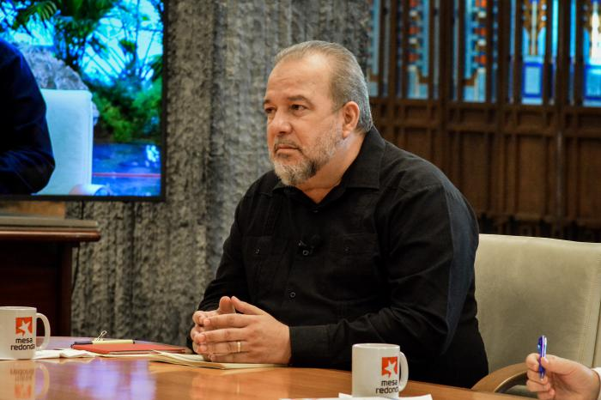 Фото:Революционные Студии.

**АНАЛИЗИРОВАТЬ, ЧТО НЕ ТАК, И ВМЕСТЕ РЕШАТЬ ПРОБЛЕМЫ**

Я знаю, что есть люди, сказал Президент, обеспокоенные тем, что произошло, и некоторые, возможно, боятся, что в обществе произойдёт общий беспорядок, но этого никогда не произойдёт. Мы не собираемся давать на это шанс, и именно поэтому были реакция и действие.

В этой связи он подчеркнул, что они пытались неправильно истолковать призыв о том, что улица принадлежит революционерам, но это понятие надо понимать, что в такие моменты революционеры на переднем крае, со всеми теми, кто к ним присоединяется, обязаны защищать то, что является общим наследием.

Он также признал, что этот тип ситуации также вызывает у нас чувство авто критики и необходимость к совершенствованию и глубине в работе.

«Революция была совершена для того, чтобы преобразовать эту реальность, охватить всех, открыть горизонты улучшения для всех; и я верю, что каждый в Революции, без различия по цвету кожи, полу, имел возможность пользоваться её достижениями».

Затем мы должны посмотреть, что с нами не так, подчеркнул он, потому что есть такие люди, которые посещают некоторые государства и ними манипулируют с помощью дезинформирующих кампаний, которые создают виртуальные реальности, которых не существует, которые реагируют на мешающие, дестабилизирующие проекты.

Основываясь на всем этом анализе и на основе самокритики, Президент призвал к дальнейшему умножению чувств солидарности, уважения и социальной ответственности.

«Стараться больше и делать это конкретным по результатам, больше помогать друг другу, со всеми потенциальными возможностями, которые у нас есть, и преодолевать наши разногласия между всеми. Мы должны продвигать, хотя у нас разные точки зрения, иногда, что вместе мы пытаемся найти решения, и мы должны продвигать от правительства, партии, глубокую социальную работу, которая основана на этом», - продолжил он.

По его словам, это также призыв к миру, к гармонии между кубинцами и к уважению; потому что некоторые, какими бы пострадавшими или нуждающимися они ни были, переоценивают тот факт, что их положение хуже, чем положение других, тем не менее они не могут нападать на других; они имеют право выражать его мирным путём, идти в учреждения, которые должны им служить.

Те, кто не имеет приверженности преодолению проблем, блокируют нас, и почему они не позволяют нам делать все так, как мы хотим? Пусть докажут нам, не блокируя, а на равных условиях, что мы неспособны и что убеждения, которые у нас есть, иллюзорны. Почему за 60 лет они не покинули нас, и как, несмотря ни на что, мы построили социальную справедливость, которая превосходит ту, которую могут продемонстрировать страны, представляющие нам эту порочность?

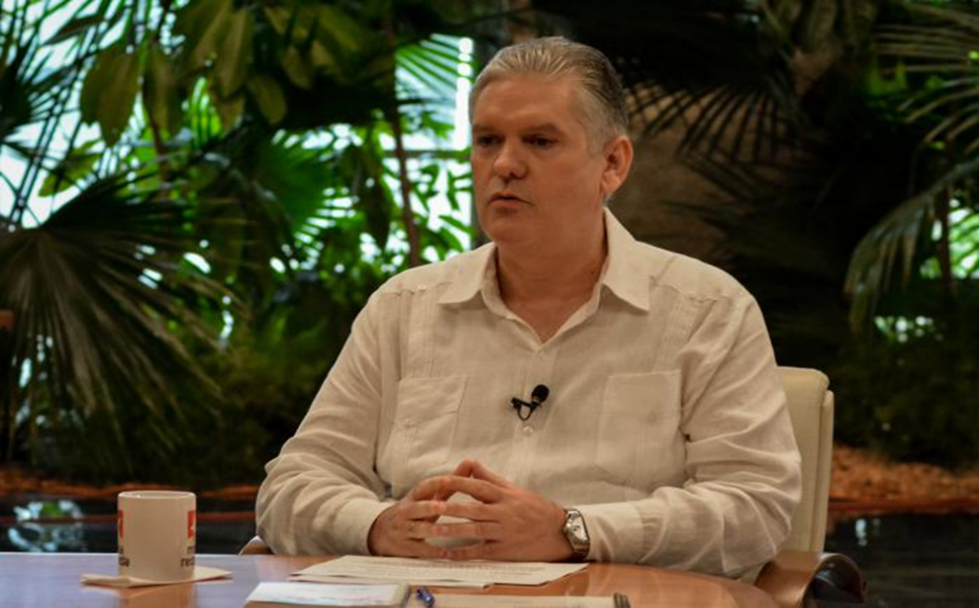 Фото: Революционные Студии.

**КАК МЫ МОЖЕМ ИНТЕРПРЕТИРОВАТЬ ЭТИ СИТУАЦИИ И ИХ ПРЕДЫСТОРИИ?**

Диас-Канель размышлял о контексте и предыстории, в которой происходили события.

Мы были в середине пика пандемии, но этот пик пришёлся не только на Кубу; и кто позаботился о том, чтобы дать SOS африканскому континенту, или самим Соединённым Штатам, или латиноамериканскому региону? — привёл он пример.

«Они взяли Матансас и начали подогревать SOS в Матансасе, наступают беспорядки, и они забыли о sos в Матансасе, SOS был отключен для Матансаса. Действительно ли цель состояла в том, чтобы поддержать Матансас, или же она заключалась в том, чтобы воспользоваться ситуацией , как это происходит в руководствах по мягкому удару, которая могла бы вызвать раздражение, неуверенность, усилить социальную растерянность, спровоцировать демонстрации протеста, столкновения между силами и попытаться дестабилизировать страну?»

Жизнь показала, сказал он, кто позаботился о Матансасе. Туда была направлена целевая группа с людьми из правительства, высшего руководства страны и других ведомств. Менее чем за три месяца первичная медико-санитарная помощь была усилена, и именно эта команда принимала решения о местах, которые можно было бы переоборудовать в больницы. Именно кубинское правительство предлагало решения, остальное было предлогом, ложью.

Когда вы выходите в сети, если у вас нет твёрдости убеждений и, вы огорчены, потому что все, что они подняли по отношению Кубы, совершенно абсурдно. В сетях есть одна реальность, а в жизни этой страны есть другая. Он добавил, что были затронуты семейные чувства. Друзья и родственники за границей призывали тех, кто здесь живёт, оскорблять их, подстрекать их к отъезду из страны.

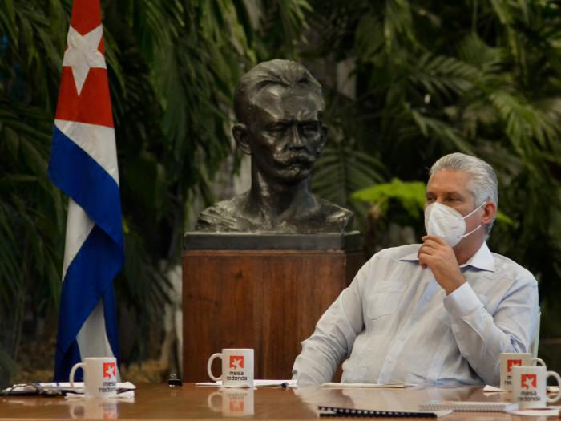 Фото: Революционные Студии.

Он упомянул о клевете, которую генерал армии сбежал в Каракас, заверив, что он находится на Кубе, « в сапогах и ногой в стременах».

«Они сказали, что заместитель министра внутренних дел дезертировал, ещё одна ложь. Все, что они присылают с фотографиями, которые являются ложью. Говорят, что на Кубе есть тотальное подавление, а смертей тысячами. Где тысячи погибших, где случаи смерти на Кубе? Мы признали, что был один погибший, и мы проводим расследование по этому случаю».

Президент также опроверг ложную ситуацию, созданную в Камагуэе, и привёл примеры ложных фотографий, демонстраций в городах других стран, утверждая, что они были на Площади и на набережной Гаваны.

На предполагаемые новости о лидерах, которые покинули страну, президент подчеркнул, что «Наш народ обладает огромным мужеством. Мы будем здесь до последнего, и я один из тех, кто убеждён, что за эту Революцию мы отдадим наши жизни, за будущее кубинцев, за будущее наших детей, наших внуков, и потому что у нас было настоящее, а также будущее в этой стране, несмотря на все мечты, которые мы не смогли достичь из-за всей этой преступной политики”, сказал Президент

Это была кампания в средствах массовой информации, полная ненависти, ложных новостей, нелепых и лживых изображений, призывающих к насильственным действиям. Сегодня они распространили пост, где рассказали, как создавать устройства или оружие для атаки, сообщил он.

«Я один из тех, кто защищал развитие компьютеризации общества, необходимость использования интернета, но с гуманистической концепцией. Интернет должен быть для продвижения культуры, для обмена знаниями», - сказал он.

Это выражение медийного терроризма, продолжил он, потому что люди призывают к убийствам, физическому насилию, в социальных сетях, к созданию неуверенности, паники, к искажению реальности.

Тем не менее, признал он, у нас остаётся убеждение, что мы можем сделать больше, что мы можем противостоять проблемам, решать их, с помощью углублённой работы, именно благодаря ценностям, которые есть у нашего народа.

Исходя из этого анализа, можно сказать, что на Кубе сегодня есть мир в наших городах, мы продолжаем функционировать. Правительство работает, мы все ещё находимся на рабочих заседаниях; и переориентироваться на возрождение наших форм социального участия, поощряя работу с молодёжью, прислушиваясь к ним как к важным людям, которыми они являются, и видя, как мы повышаем внимание к общинам. В дополнение ко всему этому, подчеркнул он, мы вакцинируемся, прислушиваемся к предложениям, укрепляем себя внутри, продолжаем извлекать уроки.

Мы призываем к безопасности, социальной ответственности, гармонии, чтобы не позволить ненависти захватить кубинскую душу, которая является душой доброты, солидарности, самоотверженности, привязанности и любви. Мы не можем допустить, чтобы те, кто не хочет лучшего для нашей земли, объединились, раскололи нас. Наши проблемы решаются среди кубинцев, во время Революции, подчеркнул он.

Поэтому, заключил он, мы должны защищать, обеспечивать и поддерживать наше суверенное спокойствие, призывая к единству всего кубинского народа, всех кубинских семей, наших институтов с нашим населением, развивая то творческое сопротивление, которое всегда даёт нам потенциал для преодоления невзгод.

«Мир и гражданское спокойствие, уважение, солидарность между соотечественниками и по отношению к другим нуждающимся во всем мире, спасая Кубу для дальнейшего строительства, роста, мечтания и достижения максимально возможного процветания. Это послание нашему народу».